SỞ GIÁO DỤC VÀ ĐÀO TẠO HÀ NỘI  TRƯỜNG THPT CHUYÊN HÀ NỘI – AMSTERDAM  _____________________  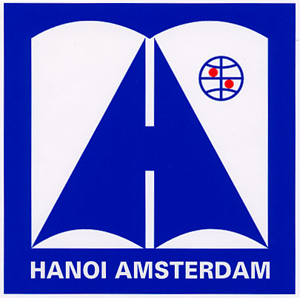 | CỘNG HOÀ XÃ HỘI CHỦ NGHĨA VIỆT NAM  Độc lập - Tự do - Hạnh phúc  _______________________________________  Hà Nôi, ngày 8 tháng 3 năm 2013

THÔNG BÁO

Thân gửi: Các thế hệ học sinh trường THPT chuyên Hà Nội – Amsterdam

Hướng tới các hoạt động kỷ niệm 40 năm ngày thiết lập quan hệ ngoại giao Việt Nam – Hà Lan, Đại sứ quán Hà Lan sẽ tổ chức cuộc thi Ảnh và Video clip với chủ đề: “Hà Nội và Amsterdam - Nước trong thành phố” (Hanoi and Amsterdam - Water in the city). Ảnh được thiết kế khổ 60cm x 90cm, xuất ảnh tiff/jpg/raw độ phân giải 300dpi, hoặc cao nhất theo chất lượng máy ảnh có thể hỗ trợ, hoặc đơn giản gửi ảnh gốc, không chỉnh sửa và không nén phân giải; Video clip có độ dài 3 phút. Phần chú thích hoặc tựa đề của ảnh và video clip được thể hiện bằng tiếng Việt và tiếng Anh.
10 ảnh và 10 video xuất sắc nhất sẽ được nhận giải thưởng từ 1.000.000 đến 3.000.000 đồng (một triệu đến ba triệu đồng) và được trưng bày tại triển lãm ảnh diễn ra vào tháng 11 năm 2013 tại trường THPT chuyên Hà Nội – Amsterdam có sự tham dự và chứng kiến của Ngài Thị trưởng Amsterdam và các khách chính phủ khác của Hà Lan.
Cuộc thi của các thế hệ học sinh từ hai thủ đô Hà Nội và Amsterdam sẽ là minh chứng cho tình hữu nghị và mối quan hệ bền chặt của hai quốc gia. Nhà trường mong các em học sinh tham gia tích cực cuộc thi trên. Ảnh và Video clip được gửi tại văn phòng trường từ ngày 10 tháng 3 đến hết ngày 28 tháng 9 năm 2013. Ban giám khảo sẽ lựa chọn những ảnh đặc sắc nhất để trao giải.
Chúc các em thành công!

TM BAN GIÁM HIỆU

